

**Hoja de trabajo No. 7**

**Realizar:** Un diccionario inglés – español - francés

**Realizarse:** en forma INDIVIDUAL**.**

**Objetivos**:

1. Implementación de árboles binarios de búsqueda (BST).
2. Uso de los BST para un map basado en árboles.

**Programa a realizar:**

Su programa implementará un diccionario inglés – español - francés. Para alimentar el diccionario recibirá el archivo diccionario.txt que contiene ASOCIACIONES con la palabra en inglés y su equivalente en español y francés. Ejemplo del contenido de este archivo es:

house,casa, loger

dog,perro,chien

homework,tarea,devoirs

woman,mujer,femme

town,pueblo,ville

yes,si,Oui

Usted debe formar un árbol binario de búsqueda (BST) con estas asociaciones, basado en la palabra en inglés. Y otro árbol tomando como llave la palabra en francés. Por ejemplo el árbol formado con las asociaciones en inglés mostradas es:

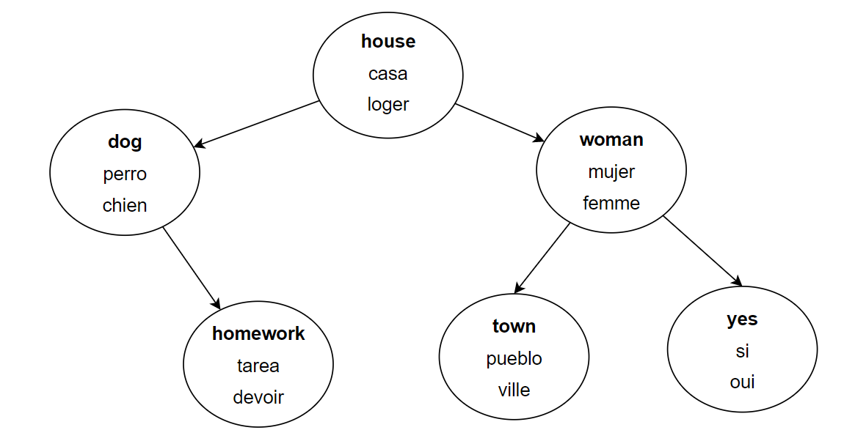

Al finalizar de procesar todas las asociaciones del archivo, recorra el árbol donde se guardó el diccionario en In-order. Debe producir la colección de palabras ordenadas en inglés, ordenadas en frances y en español. Con los datos de este ejemplo para el idioma inglés:: (dog, perro, chien) (homework, tarea, devoirs) (house, casa, loger) (town, pueblo, ville) (woman, mujer, femme) (yes, si, oui)

Además su programa debe procesar el archivo texto.txt que contiene un documento en inglés, en francés o en español. Usted debe traducir cada palabra al español, francés o inglés, de acuerdo a lo que el usuario le solicite. Si la palabra no está en su diccionario, entonces escribe la palabra original en inglés, encerrada entre asteriscos, PUNTOS EXTRA: DETECTA AUTOMÁTICAMENTE EL IDIOMA

Por ejemplo si el texto.txt que recibe es:

The woman asked me to do my homework about my town.

Produce la salida en la terminal:

*The* mujer *asked* *me* *to* *do* *my* tarea *about* *my* pueblo.

NOTA: no debe importar si la palabra está en mayúscula o minúscula para poder encontrarla en el diccionario.

**Tareas:**

1. Implemente la clase BinaryTree <E> para hacer las operaciones de un árbol binario. Puede usar como referencia la mostrada en el libro o en algún sitio Internet. **Recuerde siempre poner el lugar de donde tomó la idea**.[1]
2. Implemente la clase Association <K, V> que representa las asociaciones del diccionario.
3. Haga pruebas unitarias para el método que inserta un elemento en el árbol y para el método que busca un elemento en el árbol.

Debe subir a Canvas todos los productos elaborados y los enlaces a su repositorio de github (o equivalente).

**Calificación:**



| Aspecto | Puntos |
| --- | --- |
| Uso del repositorio: existen más de tres versiones guardadas, la última versión es igual a la colocada en el Blackboard. | 10 |
| Implementación de clase Association y BinaryTree | 10 |
| Recorrido in-order del árbol: mostrar todas las relaciones ordenadas por la palabra en inglés. | 30 |
| Traducción del archivo de entrada. | 40 |
| Pruebas unitarias de los métodos para insertar y buscar una asociación en el árbol. | 10 |
| Detección automática del idioma | 10 EXTRA |
| TOTAL: | 100 |

1. La versión más completa de un BST esta descrita en el libro de texto Java Structures, en el capítulo 12. Para esta hoja de trabajo no se requiere toda esa implementación.